Статья
- Хвостики и их кураторы
Что главное в успешно проведённом занятии?
Это - не правильно выполненные упражнения, и не чёткое выполнение команды с первого раза...
Успешно проведённое занятие - это когда контакт 100%, глаза в глаза с любовью
Занятие юных кинологов в приюте "Право на жизнь"
- https://vk.com/wall-47886145_72327
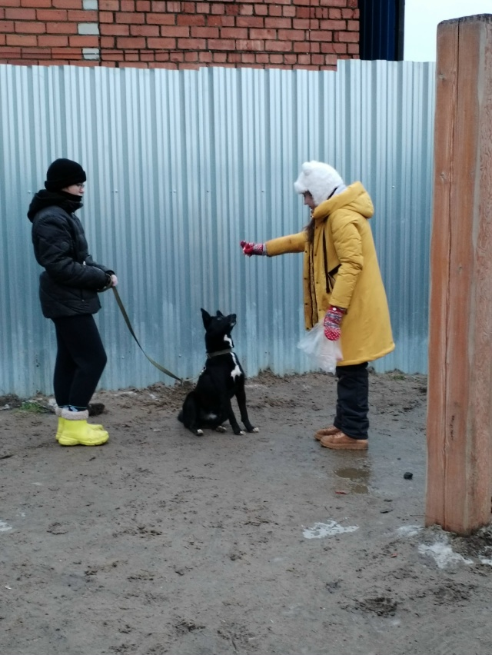

Статья
СДАЛ БУМАГУ - СПАС СОБАКУ!
Объявляем о старте самой доброй предновогодней традиционной акции по сбору макулатуры «Сдал бумагу – спас собаку!», организованной Центром «Созвездие».
Эта акция направлена на оказание адресной помощи приюту для собак «Право на жизнь» в городе Тутаев. Сбор макулатуры – это не только простой способ помочь нашей планете, но и возможность спасти жизни наших четвероногих друзей.
УСЛОВИЯ УЧАСТИЯ:
• До 5 декабря на базе образовательных учреждений Тутаевского муниципального района будут установлены мобильные пункты для сбора макулатуры.
• До 15 декабря организаторы обязуются вывести собранную макулатуру.
Узнать подробности о сборе макулатуры в вашей школе или детском саду можно у старшего воспитателя или заместителя директора по воспитательной работе.
Вы копите вторсырье и приносите его в школу или детский сад!
️ВАЖНО! Если вы хотите участвовать в акции как житель или организация, оставьте заявку по телефону: 8(910)665-07-16, Светлана Юрьевна Соколова.
В декабре мы проведем торжественное награждение активных участников, а главными гостями станут наши пушистые герои – собаки из приюта «Право на жизнь»! Все вырученные средства будут направлены на закупку сухого корма и медикаментов для собак приюта.
В рамках акции также предлагаем участникам изготовить листовки, содержащие информацию о проблеме бездомных животных и способах их защиты. Листовки могут быть выполнены в любой технике рисования (краски, карандаши, фломастеры и т.д.).
Не забудьте разместить фотоотчет о проведенной работе в социальной сети ВКонтакте с хештегом #ДержиЛапуТутаев!
Давайте вместе покажем нашим детям, как важны добрые поступки!
ПРИСОЕДИНЯЙТЕСЬ к нашей акции и помогите сделать мир лучше!
#образованиеТутаев https://vk.com/wall-47886145_72105
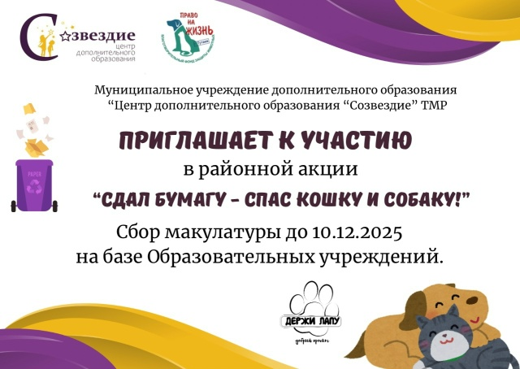

Статья
От всего сердца БФ ЗЖ «Право на жизнь» благодарит коллектив МОУ "ОК "Успех" Центр образования №3 (vk.com/school3tutaev?w=wall...) ;
РЭО ГИБДД МО МВД России Тутаевский и сотрудников отдела Госавтоинспекции г.Тутаев ( vk.com/club189497520?w=wall...);
сотрудников МО МВД России "Тутаевский" за организацию благотворительной акции в рамках городского мероприятия "Стань заметным в темноте" ( 12.11.2025), за финансовую и гуманитарную помощь, оказанную спасённым с улицы и пострадавшим от людей кошкам и собакам. Благодарим всех жителей города, кто принёс подарки для наших пушистиков в парк.
Ваша отзывчивость и доброе отношение позволяют волонтёрам помогать нуждающимся в защите животным и вместе с вами делать мир лучше!
Отдельное спасибо всем родителям и ученикам МОУ "ОК "Успех" Центр образования №3 за огромное количество гуманитарной помощи! (vk.com/school3tutaev)
🛻 Отдельное спасибо водителям Евгению и Роману за доставку этих подарков в приют.
Отдельное спасибо нашим юным волонтёрам Софии, Милене и Кириллу , в разгрузке гуманитарной помощи.
На фото : мероприятие в парке и выступление ребят со своими питомцами из приюта "Право на жизнь" перед зрителями, показав то, чему они их обучили.
Видео : гуманитарная помощь , собранная коллективом, родителями и учащимися Центра образования №3 ОК "Успех".
https://vk.com/wall-47886145_72016
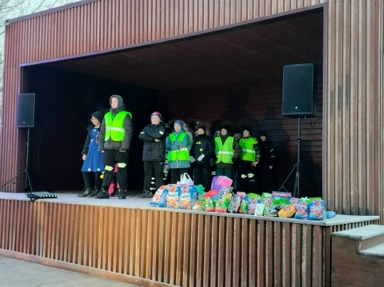

Статья
Ученики 4-г класса нашей школы присоединились к важной благотворительной акции по сбору корма для животных из приюта. Ребята решили внести свой вклад в заботу о четвероногих друзьях, которые ждут своих хозяев.
Инициатива детей возникла после того, как они узнали о непростой жизни бездомных животных. Ребята поняли, что даже маленький вклад может сделать жизнь питомцев приюта немного лучше.
В течение недели школьники собирали сухие корма, консервы, лакомства и другие необходимые продукты. Эта акция стала не просто сбором корма, а важным уроком доброты и милосердия для подрастающего поколения. Дети поняли, что каждый может изменить мир к лучшему, проявляя заботу о тех, кто в ней нуждается.
#ОбразованиеТутаев #ОКУспехТутаев #Центробразования3Тутаев
https://vk.com/wall-47886145_71814
